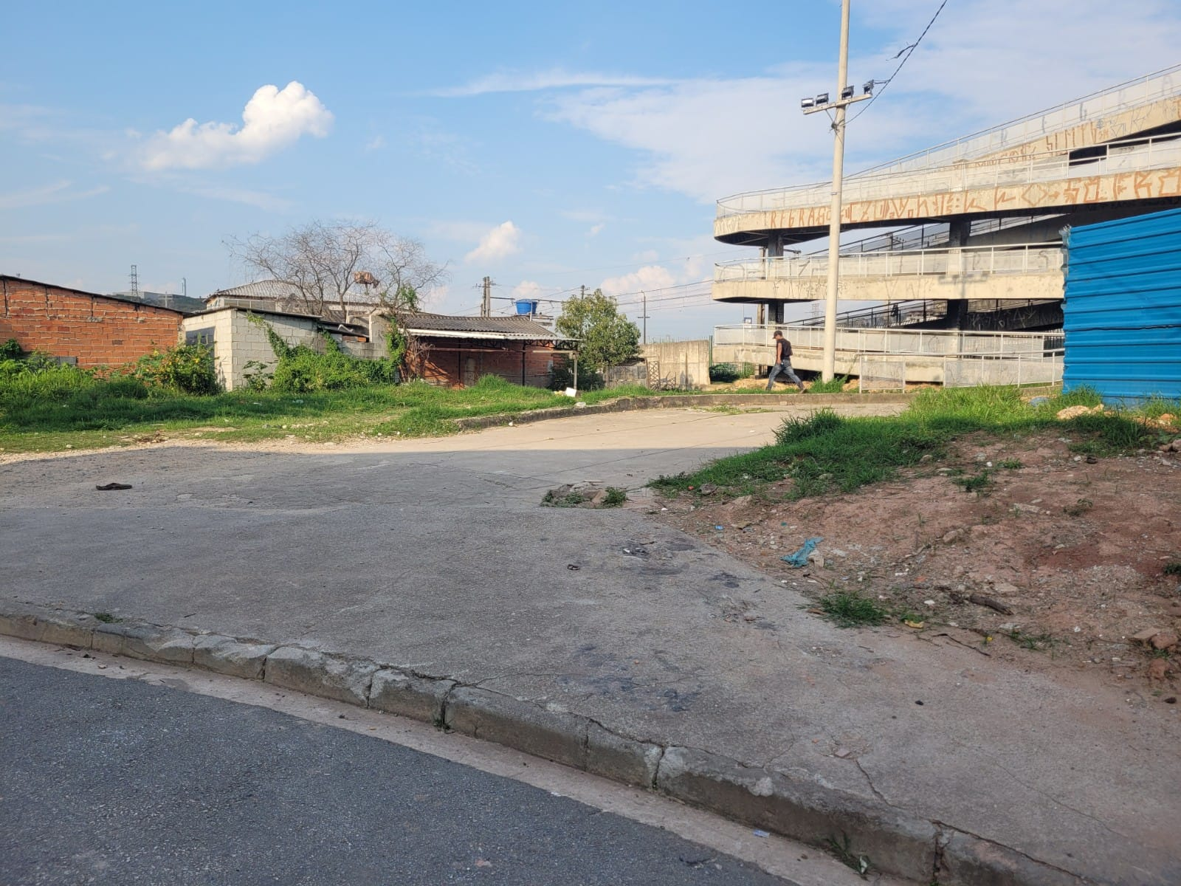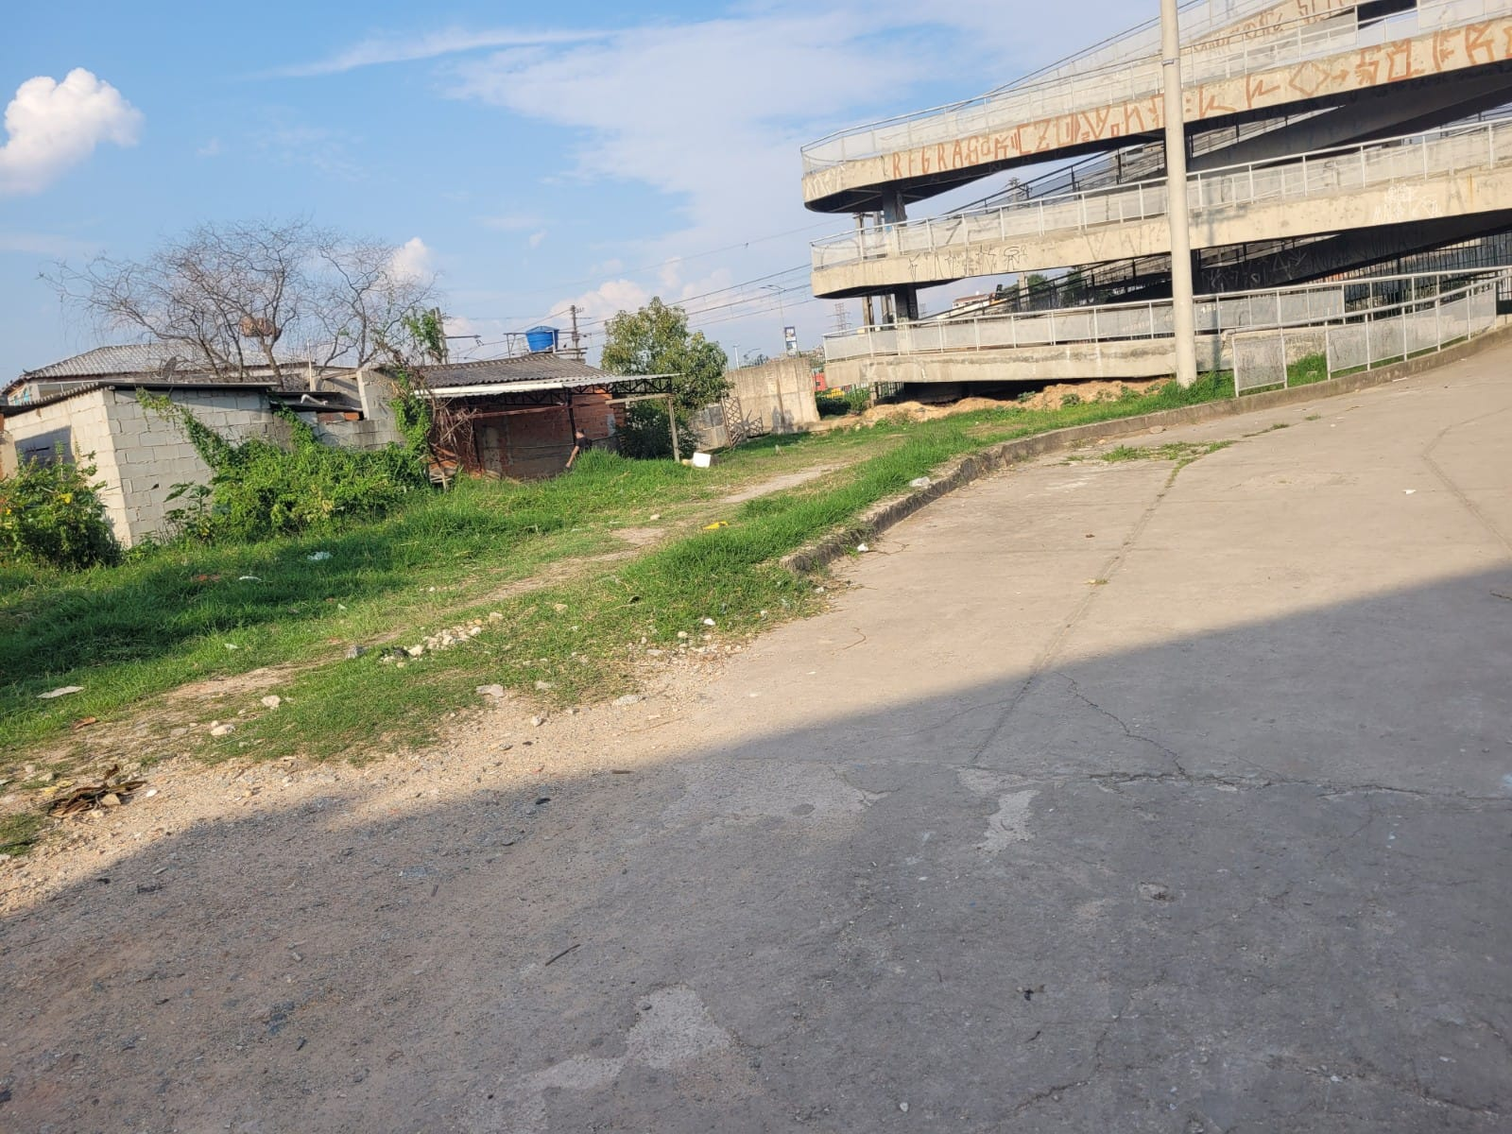

**Rua Academia ao Ar Livre e Playground**

**Rua Henrique Marcelo Urbano (antiga Rua Sideral) com a Rua Inglaterra em frente ao nº 108 (ao lado da Passarela que dá acesso para Itaparica) – Jardim Vitápolis**